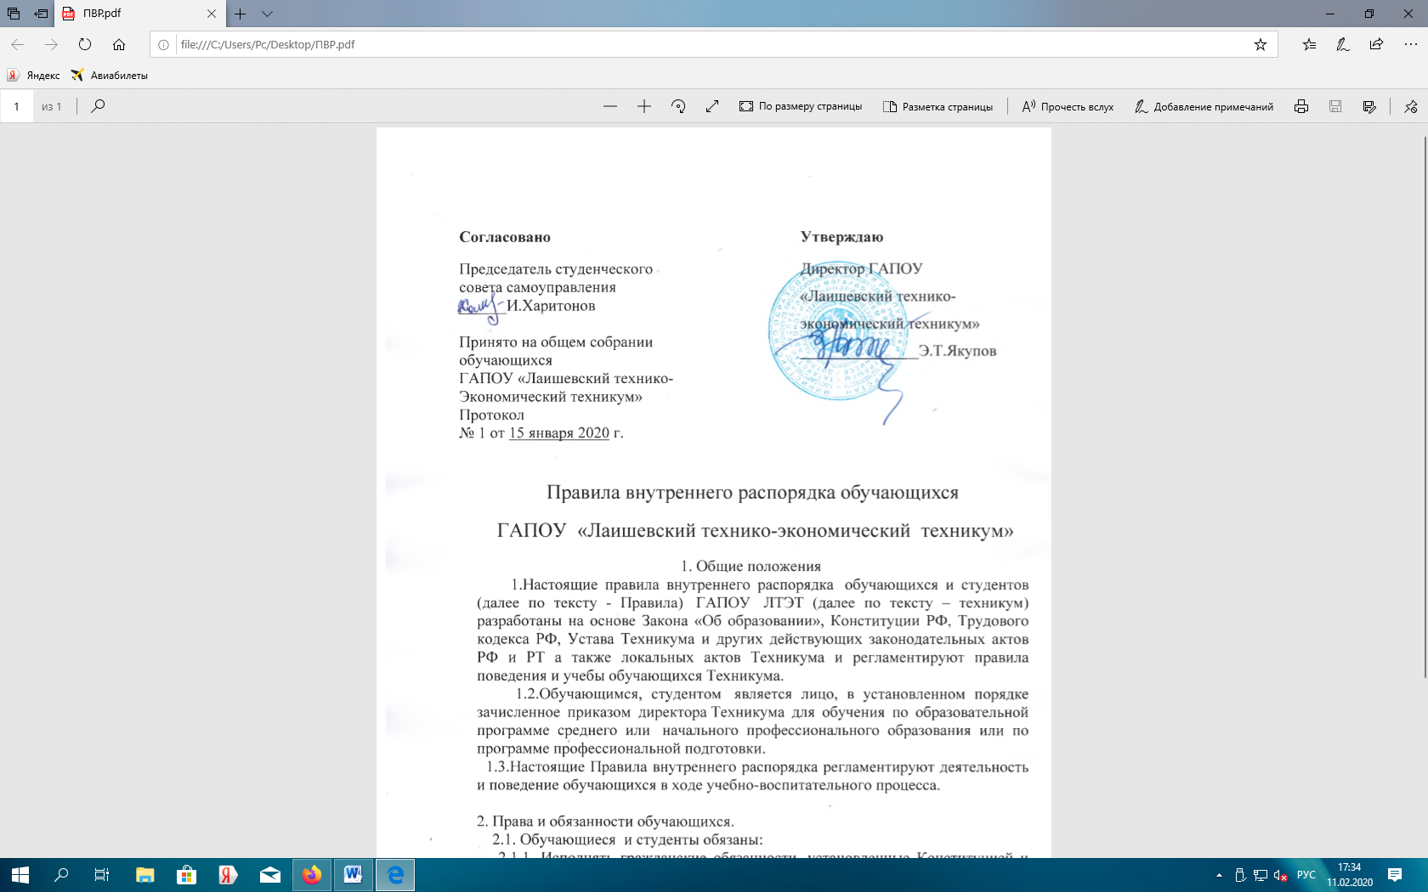
Правила внутреннего распорядка обучающихся
ГАПОУ «Лаишевский технико-экономический техникум»
1. Общие положения
1.Настоящие правила внутреннего распорядка обучающихся и студентов (далее по тексту - Правила) ГАПОУ ЛТЭТ (далее по тексту – техникум) разработаны на основе Закона «Об образовании», Конституции РФ, Трудового кодекса РФ, Устава Техникума и других действующих законодательных актов РФ и РТ а также локальных актов Техникума и регламентируют правила поведения и учебы обучающихся Техникума.
1.2.Обучающимся, студентом является лицо, в установленном порядке зачисленное приказом директора Техникума для обучения по образовательной программе среднего или начального профессионального образования или по программе профессиональной подготовки.
1.3.Настоящие Правила внутреннего распорядка регламентируют деятельность и поведение обучающихся в ходе учебно-воспитательного процесса.

2. Права и обязанности обучающихся.
2.1. Обучающиеся и студенты обязаны:
2.1.1. Исполнять гражданские обязанности, установленные Конституцией и законами РФ.
2.1.2. Знать и выполнять Устав Техникума в части их касающейся.
2.1.3. Знать и выполнять настоящие Правила внутреннего распорядка.
2.1.4. Присутствовать, участвовать во всех занятиях и мероприятиях, предусмотренных учебным планом прилежно выполнять учебные задания.
2.1.5. Добросовестно и в срок выполнять учебные задания на
самостоятельную подготовку (домашние задания).
2.1.6. Соблюдать и поддерживать дисциплину, правила поведения в техникуме и общежитии.
2.1.7. Знать и выполнять правила охраны жизни и здоровья в процессе обучения и в быту. Вести здоровый образ жизни. Не курить в Техникуме и на его территории.
2.1.8. Беречь собственность Техникума и его структурных подразделений. Соблюдать и поддерживать чистоту и установленный порядок в помещениях и на территории техникума. Соблюдать правила эксплуатации оборудования, инструмента, инвентаря, сооружений техникума.
2.1.9. В установленные учебным планом сроки проходить промежуточную аттестацию по завершении очередных этапов обучения, итоговую аттестацию по завершении всего курса обучения в Техникуме.
2.1.10. Материальный ущерб, понесенный Техникуму по вине обучающегося, возмещается им или его родителями (лицами их заменяющими).
2.2. Обучающиеся и студенты имеют право:
2.2.1. На получение общего среднего (полного) образования,
среднего и начального профессионального образования по избранной специальности или профессии в соответствии с федеральными государственными образовательными стандартами; на получение профессиональной подготовки, переподготовки и повышение квалификации.
2.2.2. На обучение в рамках этих стандартов по индивидуальным учебным планам и на ускоренный курс обучения (при соответствии установленным условиям).
2.2.3. На получение дополнительных (в том числе платных)
образовательных услуг.
2.2.4. На бесплатное пользование библиотечно-информационными ресурсами, инвентарем, оборудованием, инструментом, оснащением и т.п., находящимся в оперативном управлении или распоряжении Техникума.
2.2.5. На участие в управлении и общественной деятельности техникума.
2.2.6. На уважение их человеческого достоинства, на свободу совести, информации, на свободное выражение собственных взглядов и убеждений (не нарушая при этом со своей стороны законов РФ, правовых актов областных органов власти, органов местного самоуправления, устава и правил внутреннего распорядка Техникума, а также прав других граждан).
2.2.7. На обжалование (вплоть до судебного разбирательства), в
установленном законодательством порядке, приказов, распоряжений, оценок и иных действий администрации и инженерно-педагогического персонала Техникума.
2.2.8. На свободное посещение мероприятий Техникума, непредусмотренных учебным планом.
2.2.9. На перевод по собственному желанию в другое профессиональное учреждение (при согласии того учреждения), а также в другую учебную группу при условии сложившейся конфликтной ситуации.
2.2.10. На работу во внеучебное время в предпринимательских и
коммерческих структурах с оплатой труда по соответствующим трудовым договорам согласно трудовому законодательству РФ.
2.2.11. На участие во внеучебное время в деятельности профессиональных и иных общественных организаций, цели и деятельность которых не противоречит Конституции и законам РФ.
2.2.12. На получение определенными категориями обучающихся и студентов дополнительных льгот и видов материального обеспечения, предусмотренных Федеральным законодательством, актами региональных органов власти и местного самоуправления, а также за счет средств, полученных Техникумом от производственной деятельности, платных образовательных услуг, от спонсоров и меценатов.
2.2.13. Не посещать учебные занятия при наличии оправдательных документов.
2.2.14. Обучающимся и студентам по образовательным программам среднего и начального профессионального образования предоставляется отсрочка от призыва в Вооруженные силы РФ до окончания срока обучения на базе основного общего образования.
2.2.15. Дети-сироты и дети оставшиеся без попечения родителей (лиц их заменяющих), в период обучения их в Техникуме, содержатся на полном государственном обеспечении.
2.3. Техникум создает условия, обеспечивающие охрану и укрепление здоровья обучающихся и студентов.
2.4. В случае прекращения деятельности Техникума, Министерство науки образования РТ обеспечивает перевод обучающихся с согласия родителей (лиц их заменяющих) в другие учреждения профессионального образования.
2.5. Не допускается вмешательство в деятельность Техникума никаких политических, общественных, религиозных партий, движений и объединений, а также юридических и физических лиц. Запрещается вести в рабочее время на территории Техникума пропаганду идей политических партий, общественных и религиозных организаций, объединений и движений. Не допускается принуждение обучающихся и студентов к вступлению в такие и подобные партии, организации, объединения и т.п., а также принудительное привлечение их к деятельности таких организаций и к участию в агитационных кампаниях, политических и религиозных акциях.

3. Организация образовательного процесса
Образовательный процесс в Техникуме осуществляется в целях реализации принятых образовательных программ и рабочих программ учебных курсов, дисциплин, модулей, профессиональной подготовки, переподготовки и повышения квалификации. Он регламентируется учебными планами и годовым календарным учебным графиком в рамках распорядка дня и расписания занятий. Учебные планы рассматриваются и утверждаются педагогическим советом и подписываются директором. Календарный учебный график, расписание занятий утверждаются директором Техникума.
3.1. Приём граждан для обучения в Техникум производится по их заявлениям на конкурсной основе приёмной комиссией. Условия, правила и порядок приёма устанавливаются и регламентируются Правилами приёма в Техникум.
Администрация Техникума при приеме гражданина на учебу обязана ознакомить его и его родителей (лиц их заменяющих) с Уставом Техникума, настоящими Правилами внутреннего распорядка, другими документами, регламентирующими организацию образовательного процесса и быта Техникума, права и обязанности обучающегося и его родителей (лиц их заменяющих).
3.2. Обучение в Техникуме производится в учебных группах по специальностям (профессиям).Для руководства каждой учебной группой приказом директора назначаются мастер производственного обучения или классный руководитель.
3.3. Для обучающихся и студентов по очной форме учебный год начинается 1 сентября и завершается не позднее 1 июля.
3.4. Обучающимся, со сроком обучения более одного года, предоставляются каникулы, не менее, чем 10 недель в год. Календарные сроки каникул обусловливаются учебными планами.
3.5. Отвлечение обучающихся и студентов от планов занятий на работы, не предусмотренные образовательной программой и учебным планом, запрещаются.
3.6. Для обучающихся договорных, платных учебных групп продолжительность обучения, его начало и конец, учебная нагрузка, режим учебы устанавливаются и регламентируются договором с заказчиком.
3.7. В Техникуме установлена шестидневная рабочая неделя.
3.8. Освоение общеобразовательных и профессиональных программ контролируется и завершается обязательной государственной итоговой аттестацией обучающихся и студентов для определения соответствия объема и качества их знаний, умений и навыков, компетенций требованиям осваиваемой образовательной программы, федерального государственного образовательного стандарта.
Аттестация обучающихся и студентов, их переход на следующий курс и выпуск из Техникума, организация и порядок проведения этих мероприятий регламентируются соответствующим Положением.
3.9. Деятельность в Колледже молодежных, профсоюзных и любых других законных общественных, религиозных организаций, объединений, движений и т.п. регулируется Советом Техникума в соответствии с законодательством РФ. Деятельность подобных организаций, не зарегистрированных в законном порядке соответствующими федеральными, областными или местными органами, в Техникуме запрещается. Эти положения распространяются и на отдельных пропагандистов, агентов, проповедников и т.п. лиц. Ответственность за исполнение этих положений возлагается на администрацию (директора, заместителей директора) Техникума.
4. Поощрения и взыскания обучающихся и студентов.
4.1. За успехи в учебе, труде, общественной деятельности обучающиеся и студенты должны быть поощрены. Решение о поощрении принимают администрация (устно или в приказе).
Применяются следующие виды поощрения:
4.1.1 Благодарность.
4.1.2 Благодарность с награждением Почетной грамотой.
4.1.3. Благодарственное письмо родителям обучающегося или студента.
4.1.4. Благодарность с денежной премией или ценным подарком.
4.2. Невыполнение или ненадлежащее выполнение обучающимися и студентами своих обязанностей, нарушение ими установленного порядка или дисциплины влечет за собой ответственность, вплоть до отчисления из Техникума.
За нарушение настоящих Правил внутреннего распорядка, устава Техникума, дисциплины обучающимся и студентам может быть назначено одно из следующих взысканий:
4.2.1. Замечание.
4.2.2. Выговор.
4.2.3. Сокращение или лишение установленных поощрительных доплат.
4.2.4. Временное отстранение от занятий.
4.2.5. Отчисление из Техникума.
4.3. Администрация не вправе наложить на обучающегося взыскание без предварительного разбора нарушения - его обстоятельств, причин, последствий, личности нарушителя.
Взыскание может быть наложено не позднее 15 дней с того дня, когда о нарушении стало известно.
За одно нарушение может быть наложено только одно взыскание.
4.4. Не допускается применение методов физического и (или) психического насилия над обучающимися и студентами.

5. Отчисление обучающихся и студентов из Техникума

Отчисление обучающихся производится решением Педагогического совета Техникума и объявляется приказом директора.
Основаниями для отчисления могут служить:
5.1. Неудовлетворительные итоги аттестации (промежуточной или итоговой).
5.2. Выявившаяся профессиональная непригодность обучающегося или студента.
5.3. Решение судебных органов.
5.4. Грубое нарушение дисциплины, требований устава Техникума или настоящих Правил внутреннего распорядка.
Грубыми нарушениями признаются те, которые наносят вред или создают реальную угрозу жизни или здоровью участников образовательного процесса, а также:
- непосещение занятий без уважительных причин (умышленное уклонение от обучения), неуспеваемость в течение длительного времени;
- оскорбление участников образовательного процесса Техникума в грубой словесной или действенной форме;
- неправомерное поведение, приводящее к срыву образовательного процесса;
- применение физического или психического насилия к участникам образовательного процесса;
- употребление и распространение наркотических и психоактивных веществ во время образовательного процесса, а также нахождение в Техникуме в состоянии алкогольного, наркотического или токсического опьянения,
- использование взрывчатых или токсических веществ, а также их распространение;
- неоднократное причинение умышленного ущерба Техникума, имуществу участников образовательного процесса.
5.5. Исключение обучающихся и студентов в возрасте от 15 до 18 лет, не получивших полного (среднего) образования, за совершенные неоднократно грубые нарушения устава Техникума:
5.5.1. По решению педагогического совета Техникума за совершенные неоднократно грубые нарушения устава образовательного учреждения допускается исключение из данного образовательного учреждения обучающегося в возрасте от 15 до 18 лет. Исключение обучающегося из образовательного учреждения применяется, если меры воспитательного характера не дали результата и дальнейшее пребывание обучающегося в образовательном учреждении оказывает отрицательное влияние на других обучающихся, нарушает их права и права работников Техникума, а также нормальное функционирование образовательного учреждения.
Решение об исключении обучающегося не получившего полного (среднего) образования, принимается с учетом мнения его родителей (законных представителей) и с согласия комиссии по делам несовершеннолетних и защите их прав по месту нахождения образовательного учреждения. Решение об исключении детей-сирот и детей, оставшихся без попечения родителей, принимается с согласия комиссии по делам несовершеннолетних и защите их прав по месту нахождения образовательного учреждения и органа опеки и попечительства по месту жительства обучающегося (постоянного или преимущественного проживания).
Администрация Техникума незамедлительно информирует об исключении обучающегося или студента из образовательного учреждения его родителей (законных представителей) и комиссию по делам несовершеннолетних и защите их прав.
5.5.2. Устанавливается следующий порядок исключения:
1. Вопрос об исключении обучающегося рассматривается на заседании Педагогического совета в присутствии обучающегося, их родителей (законных представителей).
2. При принятии решения об исключении Педагогический совет Техникума обязан принимать во внимание не только все совершённые обучающимся неоднократно грубые нарушения устава и вынесенные по ним наказания, но и представленные сведения о проводимой с данным обучающимся воспитательной работе и отсутствии положительных результатов (работа, проводимая администрацией учреждения, советом профилактики, классным руководителем, социальным педагогом, педагогом – психологом)
3.Администрация Техникума в течение 3-х дней направляет для согласования в комиссию по делам несовершеннолетних и защите их прав по месту нахождения образовательного учреждения решение педагогического совета (с изложением фактов, подтверждающих грубые, противоправные действия обучающегося (студента), неоднократно нарушающего устав образовательного учреждения, и информацию о воспитательных мерах, принятых к обучающемуся, их результативности, мнение родителей(законных представителей) несовершеннолетнего в письменной форме).
При исключении детей-сирот и детей, оставшихся без попечения родителей, дополнительно предоставляются материалы о наличии жилья, пригодного для проживания, и заключение органа опеки и попечительства по месту жительства обучающегося, (постоянного или преимущественного проживания) о согласии на исключение.
4. Комиссия по делам несовершеннолетних и защите их прав рассматривает в присутствии несовершеннолетнего, его родителей (законных представителей), представителя образовательного учреждения указанные документы в пятнадцатидневный срок со дня их получения. По результатам рассмотрения комиссия принимает решение: дать согласие на исключение обучающегося или отказать в исключении (решение комиссии оформляется постановлением).
5. В случае согласия комиссии по делам несовершеннолетних и защите их прав руководитель образовательного учреждения в трехдневный срок со дня получения документов издает приказ об исключении обучающегося.
Копию приказа об исключении, справку о периоде обучения и текущей успеваемости обучающегося (студента) образовательное учреждение выдает его родителям (законным представителям).
В случае несогласия комиссии по делам несовершеннолетних и защите их прав образовательное учреждение организует дальнейшее обучение обучающегося.
6. Об исключении обучающегося образовательное учреждение незамедлительно информирует комиссию по делам несовершеннолетних и защите их прав.
7. Комиссия по делам несовершеннолетних и защите их прав по месту жительства несовершеннолетнего (постоянного или преимущественного проживания) совместно с органом местного самоуправления, осуществляющим управление в сфере образования, и родителями (законными представителями) несовершеннолетнего, исключенного из образовательного учреждения, в месячный срок принимает меры, обеспечивающие трудоустройство этого несовершеннолетнего и (или) продолжение его обучения в другом образовательном учреждении.
5.5.3. Решение об исключении обучающихся и студентов из образовательного учреждения может быть обжаловано в соответствии с действующим законодательством.

6. Внутренняя организация в учебной группе.

6.1. В каждой учебной группе обучающиеся (студенты) избирают из своего состава старосту, который утверждается директором Техникума и подчиняется непосредственно классному руководителю (мастеру производственного обучения ). Староста учебной группы избирается на учебный год.
6.2. Обязанности старосты учебной группы:
- организация деятельности учебной группы в период отсутствия классного руководителя (мастеру производственного обучения);
- содействие в организации проведения массовых и других мероприятий;
- оказание помощи классному руководителю (мастеру производственного обучения) в руководстве учебной группой;
- поддержание порядка и дисциплины в учебной группе;
- представление интересов обучающихся своей учебной группы во всех органах, подразделениях и структурах Техникума по всем вопросам обучения, воспитания;
- осуществление связи учебной группы с администрацией и органами управления Техникума по всем вопросам;
6.3. Указания и поручения старосты в пределах вышеперечисленного обязательны для выполнения всеми обучающимися учебной группы.
6.4. Администрация и педагогические работники Техникума обязаны поддерживать и укреплять авторитет старосты среди обучающихся(студентов) .
6.5. До истечения срока полномочий староста может быть смещен за грубые нарушения или бездействие решением совета старост или приказом директора Техникума. В этом случае проводятся досрочные выборы нового старосты.
6.6. Все старосты учебных групп составляют Совет старост Техникума, являющийся органом студенческого самоуправления, консультативным органом при заместителе директора по воспитательной работе техникума.

Правила внутреннего распорядка вывешиваются в Техникуме на видном месте. Правила внутреннего трудового распорядка являются обязательными для всех обучающихся , находящихся на территории Техникума.

